# 6. การพัฒนาระบบงาน (System Development and Implementation)

1. ทบทวนความต้องการและออกแบบระบบงานและระบบเชื่อมโยงข้อมูล (Requirement Review and Design) ระยะเวลาประมาณ 3 เดือน
   1. ศึกษา ทบทวน ความต้องการข้อกำหนดซอฟต์แวร์และการเชื่อมโยงข้อมูล ร่วมกับเจ้าหน้าที่ที่เกี่ยวข้อง เพื่อให้ได้ข้อสรุปข้อกำหนดการพัฒนาระบบงานและระบบเชื่อมโยงข้อมูล
   2. จัดทำข้อกำหนดการพัฒนาระบบงานและการเชื่อมโยงข้อมูลเพื่อขอความเห็นชอบจาก PEA
   3. ออกแบบระบบงานและระบบเชื่อมโยงข้อมูล (System Design) เพื่อขอความเห็นชอบจาก PEA
2. ดำเนินการพัฒนาระบบงานและระบบเชื่อมโยงข้อมูล (System Development and Installation) ระยะเวลาประมาณ 3 เดือน
   1. ดำเนินการพัฒนาระบบงานและระบบเชื่อมโยงข้อมูล (System Development)
   2. ทดสอบระบบงานและระบบเชื่อมโยงข้อมูล ณ ผู้ผลิต (Factory Acceptance Test)
   3. ติดตั้งระบบงานและระบบเชื่อมโยงข้อมูลที่ PEA (System Installation)
   4. ทดสอบระบบงานและระบบเชื่อมโยงข้อมูลที่ PEA (Site Acceptance Test)
3. ดำเนินการนำเข้าข้อมูลและเชื่อมโยงข้อมูลกับระบบที่เกี่ยวข้อง (Data Migration and Integration) ระยะเวลาประมาณ 3 เดือน
   1. จัดทำแผนการนำเข้าข้อมูลและเชื่อมโยงข้อมูล ร่วมกับหน่วยงานที่เกี่ยวข้อง ขอความเห็นชอบจาก กฟภ.
   2. ดำเนินการนำเข้าข้อมูลและเชื่อมโยงข้อมูลกับระบบที่เกี่ยวข้อง
4. ดำเนินการฝึกอบรมเจ้าหน้าที่ที่เกี่ยวข้องเพื่อสร้างความพร้อมในการใช้งานระบบ (Training) ระยะเวลาประมาณ 5 เดือน
   1. จัดทำแผนการฝึกอบรม ขอความเห็นชอบจาก กฟภ.
   2. ดำเนินการฝึกอบรมเจ้าหน้าที่เพื่อสร้างความพร้อมในการใช้งานระบบ
5. นำระบบออกใช้งานจริง (Go-Live) ระยะเวลาประมาณ 4 เดือน
   1. จัดแผนบริหารการเปลี่ยนแปลงและแผนบริหารความเสี่ยงเพื่อเตรียมความพร้อมในการนำระบบออกใช้งานจริง
   2. ดำเนินการสนับสนุนผู้ใช้และเจ้าหน้าที่ที่เกี่ยวข้องในการนำระบบออกใช้งานจริง
   3. ดำเนินการสนับสนุน การบริหารการเปลี่ยนแปลงและการบริหารความเสี่ยงเพื่อให้การนำระบบออกใช้งานจริง

ระยะเวลาร่วมในการพัฒนาระบบ ทั้งสิ้น 18 เดือน

# 7. การสนับสนุนภายหลังการนำระบบออกใช้งาน (Post-Implementation Support) และการรับประกัน (Warranty)

การสนับสนุนภายหลังการนำระบบออกใช้งาน มีระยะเวลา 5 ปี

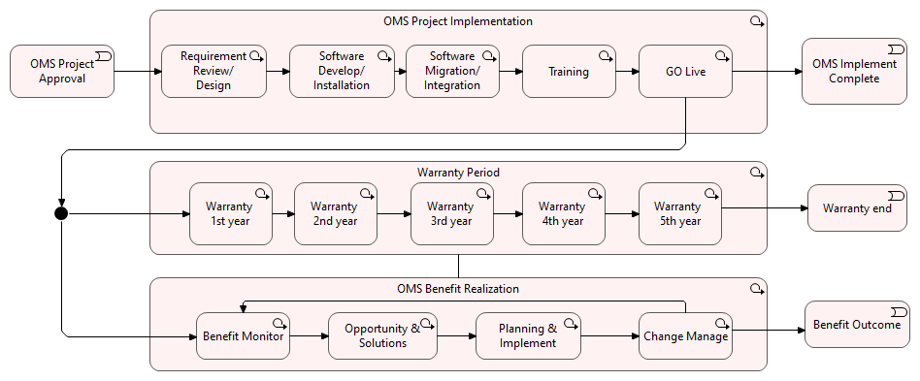

**ขอบเขตการดำเนินงานหลังการนำระบบออกใช้งานและการรับประกัน (Warranty)**

1. อับเดทซอฟต์แวร์ให้เป็นเวอร์ชันล่าสุด เพื่อปิดจุดอ่อนหรือช่องโหว่ (Information System Vulnerability) ด้านความมั่นคงปลอดภัย
   1. เมื่อซอฟต์แวร์มีการอับเดทเวอร์ชันใหม่ ที่ปรับปรุงให้ความมั่นคงปลอดภัยมากขึ้น ให้แจ้งให้ กฟภ. ทราบพร้อมแผนการอับเดทซอฟต์แวร์เวอร์ชันใหม่ ภายใน 30 วันนับจากวันที่มีการอับเดทเวอร์ชันใหม่ เพื่อขอความเห็นชอบการอับเดทจาก กฟภ.
   2. ดำเนินการอับเดทซอฟต์แวร์เวอร์ชันใหม่ โดยไม่ให้มีผลกระทบต่อการปฏิบัติภารกิจของ กฟภ. หรือให้มีผลกระทบการปฏิบัติน้อยที่สุด
   3. จัดทำรายงานผลการอับเดทซอฟต์แวร์เวอร์ชันใหม่
2. แก้ไขข้อบกพร่องของระบบงานเพื่อให้ทำงานตามข้อกำหนดได้อย่างครบถ้วนสมบูรณ์และมีประสิทธิภาพ
   1. รวบรวมข้อบกพร่องของระบบงานที่ค้นพบจากการใช้งานระบบของผู้ใช้งานและผู้ที่เกี่ยวข้อง
   2. วิเคราะห์สาเหตุของข้อบกพร่องของระบบงาน และจัดทำแนวทางวิธีการแก้ไขข้อพบพร่อง
   3. ดำเนินการแก้ไขข้อพบพร่องของระบบงานเพื่อให้ทำงานตามข้อกำหนดได้อย่างครบถ้วนสมบูรณ์และมีประสิทธิภาพหรือเทียบเท่าหรือดีกว่า
   4. จัดทำรายงานผลการแก้ไขข้อบกพร่องของระบบงาน
3. จัดทำรายงานสถานะการใช้งานระบบ เพื่อใช้ในการวิเคราะห์ทบทวนการใช้งานเพื่อปรับปรุงในอนาคต
   1. ออกแบบรายงานสถานะการใช้งานระบบ เพื่อใช้ในการวิเคราะห์ทบทวนการใช้งานเพื่อปรับปรุงในอนาคต โดยมีตัวอย่างหัวข้อรายงาน อาทิ เช่น
      1. สถิติการใช้งานระบบบริหารไฟฟ้าขัดข้อง OMS แยกตามมิติต่างๆ เช่น แยกตามฟังชันการใช้งาน แยกตามหน้าจอการใช้งาน แยกตามสำนักงานการไฟฟ้า แยกตามเจ้าหน้าที่ผู้ใช้งาน เป็นต้น
      2. สถิติการบันทึกข้อมูลผิดพลาด บันทึกไม่ถูกต้อง บันทึกข้อมูลไม่ครบถ้วน แยกตามมิติต่างๆ เช่น แยกตามฟังชันการใช้งาน แยกตามหน้าจอการใช้งาน แยกตามสำนักงานการไฟฟ้า แยกตามเจ้าหน้าที่ผู้ใช้งาน เป็นต้น
      3. สถิติการใช้งานผิดขั้นตอน ไม่ครบขั้นตอน หรือลำดับขั้นตอนไม่ถูกต้อง แยกตามมิติต่างๆ เช่น แยกตามฟังชันการใช้งาน แยกตามหน้าจอการใช้งาน แยกตามสำนักงานการไฟฟ้า แยกตามเจ้าหน้าที่ผู้ใช้งาน เป็นต้น
   2. จัดทำรายงานสถานะการใช้งาน เป็นประจำทุกเดือน พร้อมทั้งเสนอแนะแนวทางปรับปรุงแก้ไข หรือแนวทางปฏิบัติเพื่อเพิ่มประสิทธิภาพในการใช้งานระบบ
4. จัดประชุมทบทวนการใช้งานและอบรมการใช้งานระบบและแนวทางปรับปรุงในอนาคต
   1. จัดทำรายงานสรุปผลการวิเคราะห์รายงานสถานะการใช้งานระบบ พร้อมเสนอแนะแนวทางการปรับปรุงในอนาคต อย่างน้อยปีละหนึ่งครั้ง
   2. ดำเนินการจัดประชุมผู้ใช้งานและผู้เกี่ยวข้อง เพื่อทบทวนการใช้งานและอบรมการใช้งานระบบ เน้นแนวทางการปรับปรุงในอนาคต อย่างน้อยปีละหนึ่งครั้ง รองรับผู้เข้าร่วมประชุมไม่น้อยกว่า 60 คน
5. สนับสนุนการพัฒนาขยายผลการนำข้อมูลสารสนเทศไปใช้ประโยชน์โดยการเชื่อมโยงผ่านระบบ API
   1. เปิดช่องทางให้สามารถเข้าถึงข้อมูลในระบบ เพื่อให้สามารถนำข้อมูลไปขยายผล พัฒนาระบบสารสนเทศเพิ่มเติมด้วยตนเอง ในรูปแบบ API ตามที่กำหนดในข้อกำหนดความต้องการด้านซอฟต์แวร์
   2. ให้การสนับสนุนโดยการตอบคำถามและให้คำแนะนำแนวทางการพัฒนาระบบซอฟต์แวร์เพื่อเข้าถึงข้อมูลผ่าน API ดังกล่าว เพื่อให้เจ้าหน้าที่ของ API สามารถพัฒนาระบบสารสนเทศของตน นำข้อมูลไปขยายผลต่อยอดสนับสนุนการบริหารไฟฟ้าขัดข้องเพิ่มขึ้นในอนาคต
6. สนับสนุนช่วยเหลือการใช้งานระบบบริหารไฟฟ้าขัดข้องของเจ้าหน้าที่ในลักษณะ HELP DESK ตลอด 7 วัน 24 ชั่วโมง
   1. ผู้รับจ้างต้องจัดบุคลากร ในการสนับสนุนช่วยเหลือและแก้ไขปัญหา การใช้งานระบบไฟฟ้าขัดข้องของเจ้าหน้าที่ ผ่านช่องทางออนไลน์ หรือ ทางโทรศัพท์ ในลักษณะ HELP DESK ตลอด 7 วัน 24 ชั่วโมง
   2. บุคลากรที่ให้การสนับสนุนช่วยเหลือและแก้ไขปัญหาเกี่ยวกับการใช้งานระบบ โดยต้องสามารถเข้าช่วยเหลือได้อย่างใกล้ชิดจากระยะทางไกล ผ่านระบบเครือข่าย คอมพิวเตอร์